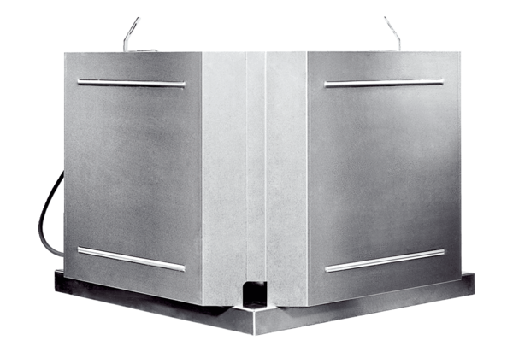Radiál tetőventilátor DRD 22 ECCsomagolási egység: 1 darabVálaszték: E
Termékszám: 0087.0171Gyártó: MAICO

